3DLight
图形引擎可视化编辑器
设计模型
小组成员：
孙亚维
李华欣
李卓伦

文档语言：
中文

时间 | 撰写人 | 版本
2014.1.17 | 李卓伦 | V6.2

目录
目录 2
1. 模型介绍 4
1.1概况 4
2. 用例图 5
2.1具体用例 5
3. 顺序图 7
3.1实现 7
4. 协同图 13
4.1实现 13
5. 状态图 14
5.1实现 14
6. 活动图 15
6.1实现 15
7. 类图 16
7.1核心类实现 16
8. 组件图 18
8.1实现 18

模型介绍

1.1概况
本项目的功能针对简单的3D场景构建和渲染。基于我们的开发模式与技术，我们的外部框架使用MFC。下面是对用例图、顺序图、状态图、协同图、类图、组件图和配置图的具体描述。

用例图

2.1具体用例

1.调节3D场景；
2.选择图形节点；
3.获得节点信息；
4.更新节点信息；
5.改变节点位置；
6.旋转图形节点；
7.打开纹理；
8.导入导出模型。

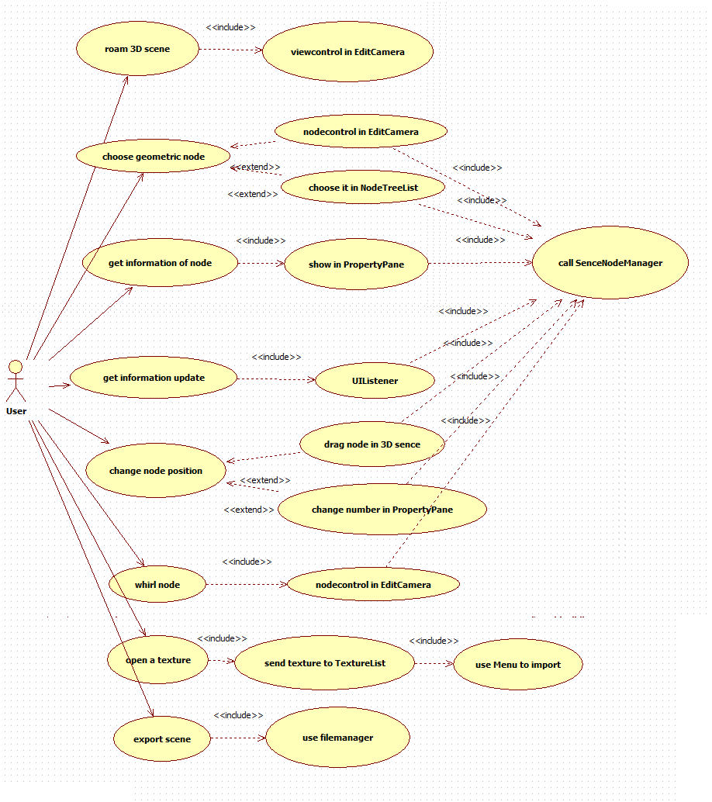

顺序图

3.1实现
根据已有的用例图，围绕每一个用例，画出顺序图。
1.调节3D场景
场景的调节基于ICameraAnimator。
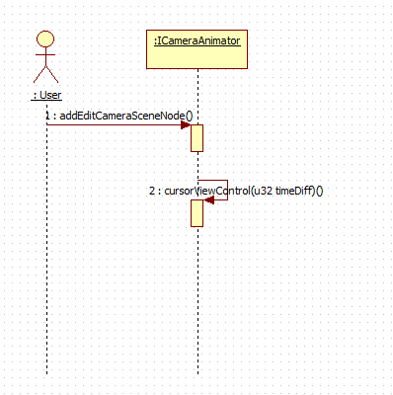
2.选择图形节点
这里有两种方式。一种是根据鼠标在场景中拣选，另一种是在节点列表中进行选中。
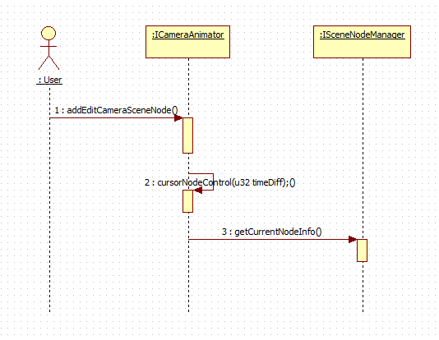
3.获得节点信息
节点信息由信息栏列出。
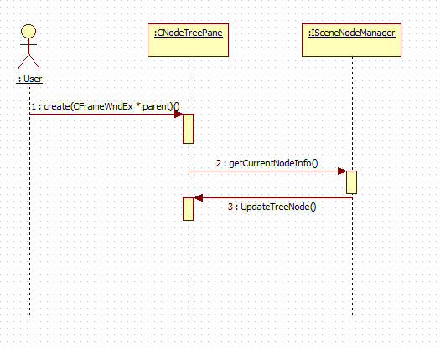
4.更新节点信息
节点信息的改变会由UIListener监听，并在信息栏中更新。
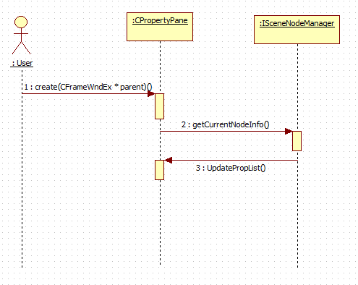
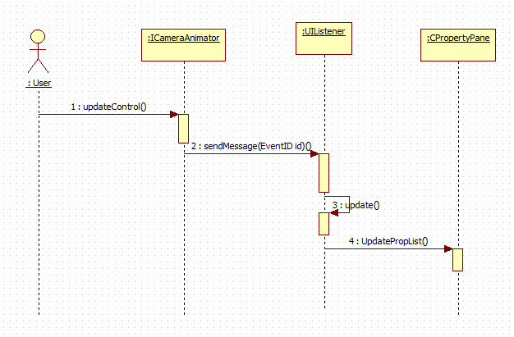
5.改变节点位置
改变节点位置有两种方法，一种是通过在场景中控制节点移动，另一种是在信息栏中进行修改。
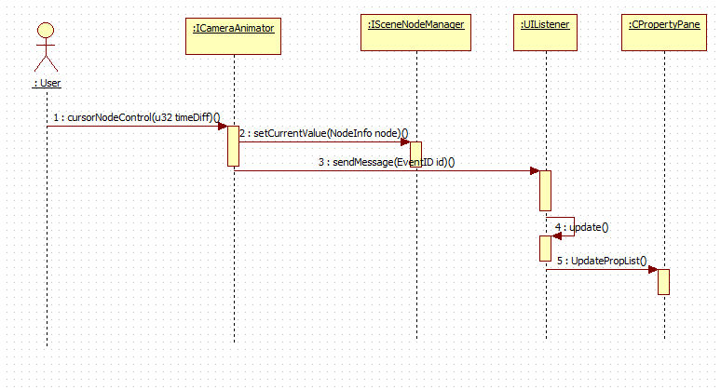
6.旋转图形节点
节点旋转在场景中进行，并反映给内部的ISceneNodeManager，更新节点信息。
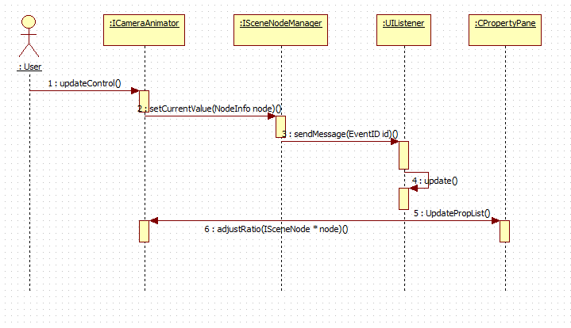
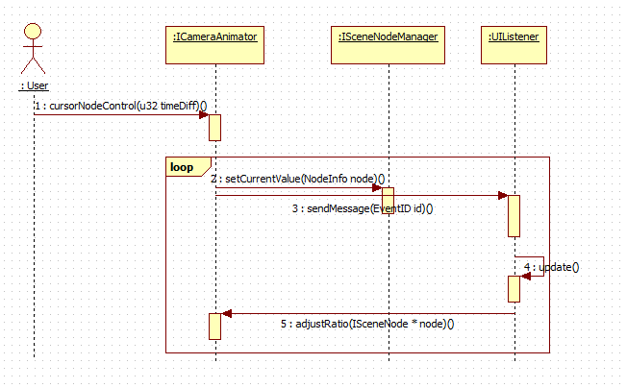
7.打开纹理
由文件管理向纹理列表中添加纹理。
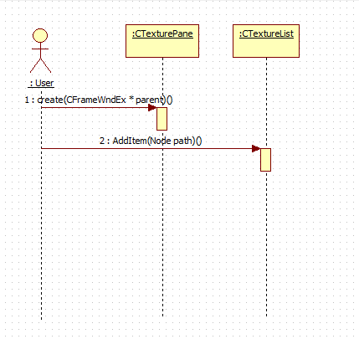

8.导入导出模型
利用文件管理类导入导出。
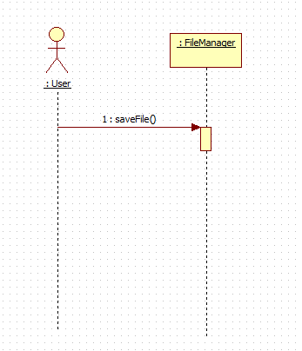

协同图

4.1实现
是基于对旋转节点的顺序图的协同图。
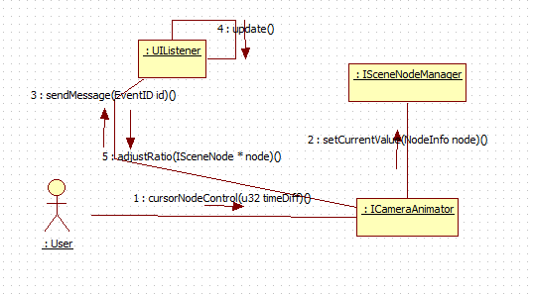

状态图

5.1实现
本状态图是创立摄像机节点后对场景控制与节点控制的转换。
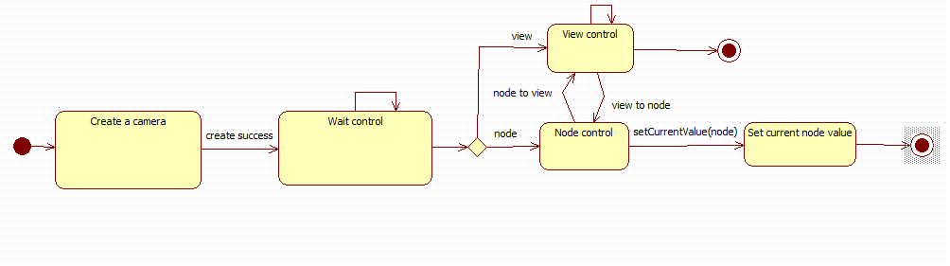

活动图

6.1实现
该图是摄像机对场景与节点的控制活动。
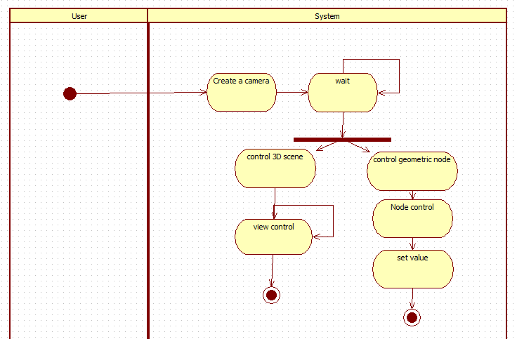

类图

7.1核心类实现
IcameraAnimator：
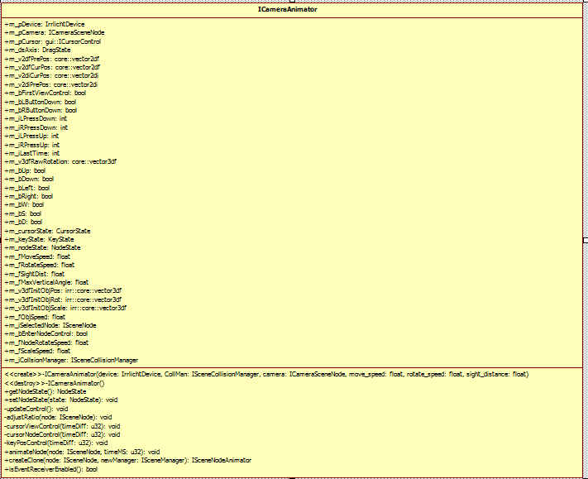

FileManager：
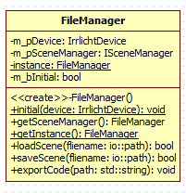
ISceneNodeManager：
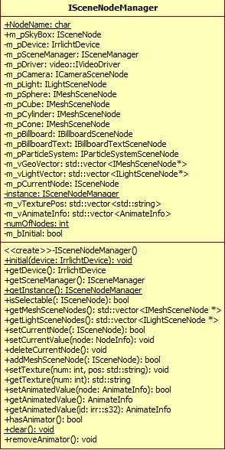

组件图

8.1实现
